Краткая инструкция
по работе с мобильными устройствами (плашентами)
для руководителей и помощников

- Общее положение
Подсистема EOSmobile обеспечивает возможность пользователю, находящемуся вне локальной сети его организации, работать на
мобильном устройстве с записями о документах и проектах
документов, содержащимися в базе данных системы электронного
документооборота (СЭД) его организации
EOSmobile позволяет работать со следующими видами поручений:
- поручение;
- проект поручения;
- визирование РКПД
- подписание РКПД

- Порядок настройки мобильных устройств
Для настройки на мобильном устройстве приложения eosmobile-документооборот необходимо устройство на ОП (операционной системе) IOS версии не менее 14, и с возможностью использования LTE(сим-карты). Все остальные технические характеристики устройства могут быть выбраны на усмотрение организации.
После приобретения устройства, его вместе с актуальной ЭЦП и PIN-конвертом руководящего лица необходимо передать специалистам технического сопровождения ГИС ЕСЕД «ДЕЛО» для настройки.
Контакты для связи: 8(415-2)-21-51-70 – диспетчер.

- Интерфейс мобильного приложения.
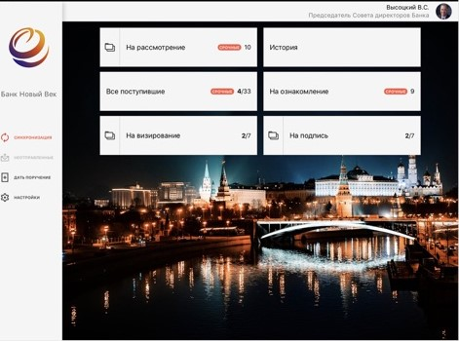
Интерфейс eosmobile-документооборот представлен следующим образом.
Рабочий стол с папками: срочные, на рассмотрение, на визирование, на подпись.
Так же в левой части интерфейса находятся кнопки: обновить, неотправленные, дать поручение, настройки.

Папка «срочные» содержит в себе РК с особой отметкой «срочно»
Папка «на рассмотрение» содержит в себе РКПД по которым помощник создал проект резолюции на утверждениее руководителем; соответственно в этой папке руководитель может ознакомиться со всеми проектами резолюций, утвердить их или отправить на доработку.
Папка «на визирование» содержит в себе РКПД, которые были отправлены руководителю, как должностному лицу на визирование. С мобильного устройства возможно визировать документ как с применением ЭЦП, так и без него.
Папка «на подпись» содержит в себе РКПД, которые направлены руководителю непосредственно для подписания. Руководитель согласно регламенту, по необходимости, может добавить подчиненную визу, для согласования документа.

- Рассмотрение документов и их получение на планшет через помощника.
Помощник – это должностное лицо, которое имеет доступ к кабинету руководителя и выполняет определенный функционал, в зависимости от настроек. Приведем перечень всех функций помощника:
1. Выгружать списки помощника. Данная функция нужна для того, чтобы руководителю было удобно выбирать должностных лиц в качестве значений каких – либо реквизитов РК или РКПД (например, при назначении исполнителей резолюции, при выборе должностных лиц, подписывающих исходящий документ и т.д.), помощник, в свою очередь, создает и формирует данные списки.
2. Получать документы на рассмотрение через помощника. Руководитель будет видеть только те документы (в личном кабинете подсистемы EOSmobile), которые направил помощник ему на рассмотрение с помощью ввода проекта поручения.
3. Отправлять проект поручения на доработку.
4. Рассылать проект поручения через помощника. Данная функция дает возможность помощнику направлять утвержденную резолюцию исполнителям за своего руководителя.

Помощник может направить документы руководителю следующими образами:
- По операции «Переслать РК» – по данной операции документ может переслать только помощник (ДЛ),
- По проекту поручения в статусе «На утверждении» – такой проект поручения может создать любой пользователь СЭД, который обладает правом создания проектов поручений за ДЛ мобильного пользователя.
Ввод проекта резолюции помощником.
Чтобы перейти к вводу проекта резолюции по документу, помощник должен зайти в кабинет руководителя и найти необходимый ему документ.
Далее откройте РК и выберите из меню «Еще» команду «Ввести проект резолюции», или щелкните соответствующую кнопку на ленте действий (если эта кнопка выведена на ленту действий).
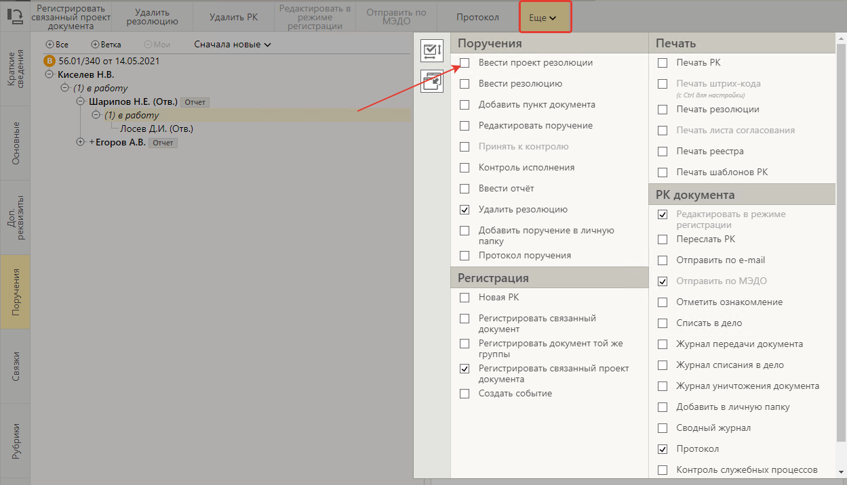

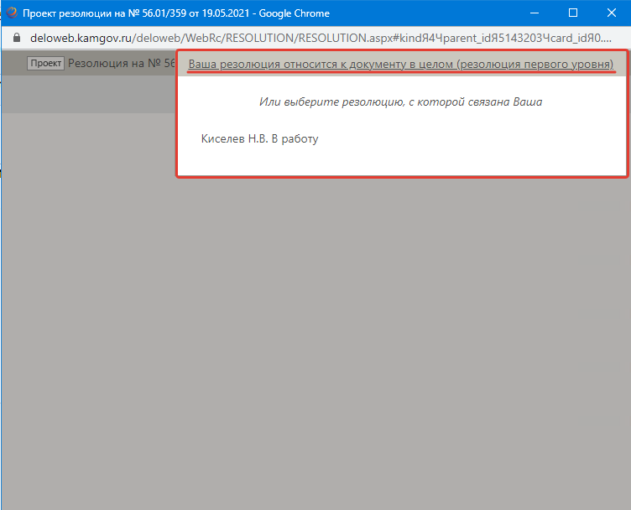
Если система предложит выбрать объект, которому будет подчинен создаваемый проект резолюции, выберите его в области для выбора родительского объекта поручения. Откроется окно ввода/редактирования проекта резолюции по документу.
Если помощник руководителя знает исполнителей данного поручения, в поле «Исполнители» вносится нужный список должностных лиц, выбранный из справочника подразделений. В любом случае руководитель сможет скорректировать его на стадии рассмотрения проекта поручения.
При необходимости введите специальные реквизиты проекта резолюции:
«Приоритет» – приоритет проекта резолюции, соответствующий его степени важности. Значение выбирается в поле «Приоритет» из раскрывающегося списка, содержащего элементы справочника «Приоритеты проектов резолюций». Данный реквизит используется для сортировки записей проектов резолюций в папке кабинета.
«Статус» – статус проекта резолюции (например: «Создан», «Подготовлен», «Принят» «На утверждение», «На доработку», «Возвращен», «Утвержден»). Статус проекта резолюции изменяют должностные лица, работающие над проектом резолюции в процессе его последовательной подготовки и согласования. Значение статуса устанавливается путем выбора в меню команды, соответствующей нужному значению статуса, или щелчком на соответствующей кнопке на ленте действий (если такая кнопка выведена на ленту). Отметим, что статус «Создан» не устанавливается пользователем, а присваивается автоматически при создании проекта резолюции.
Завершив ввод проекта резолюции, сохраните информацию, выполнив в его окне команду «Сохранить как проект». Проект резолюции с введенными или отредактированными реквизитами будет сохранен.
Для того, чтобы проект резолюции попал к руководителю, работающему через систему EOSmobile, статус проекта должен быть выбран «На утверждении».
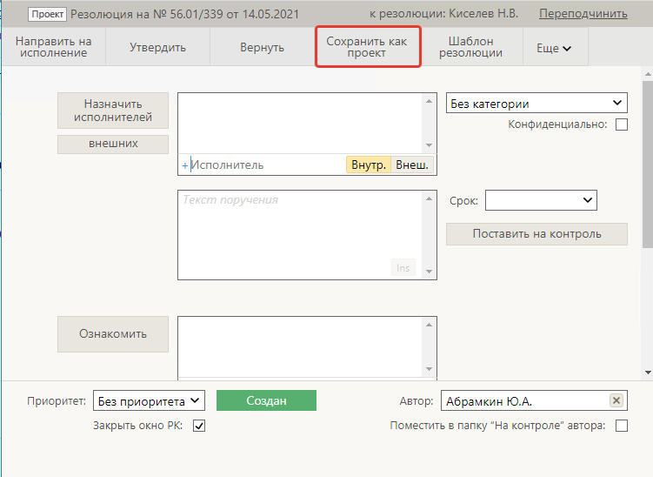

Руководитель, после рассмотрения проекта резолюции на мобильном устройстве, с помощью кнопки «Выбрать действие» выбирает одну из команд:
- Операция «Направить на исполнение (с/без ЭП)». Утвержденный проект резолюции рассылается руководителем или его помощником, превращаясь в резолюцию. Поручение будет направлено исполнителям.
- Операция «Направить на доработку» – по нажатию появится окно для указания причины отклонения проекта поручения. Проект поручения направляется помощнику на доработку.

- Списки должностных лиц (списки помощника)
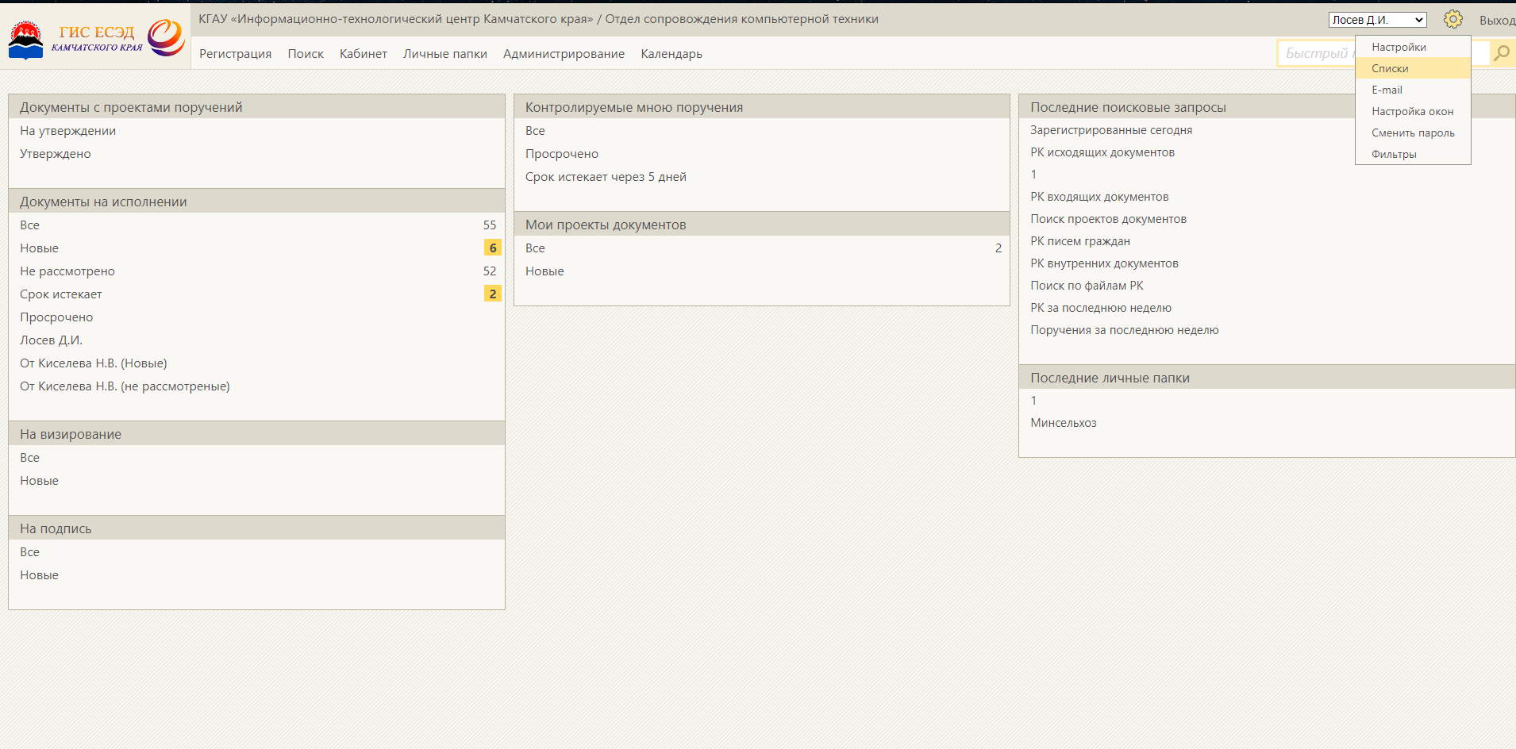При работе руководителя с функционалом «помощник» ему на мобильное устройство выгружаются списки должностного лица назначенного его помощником.
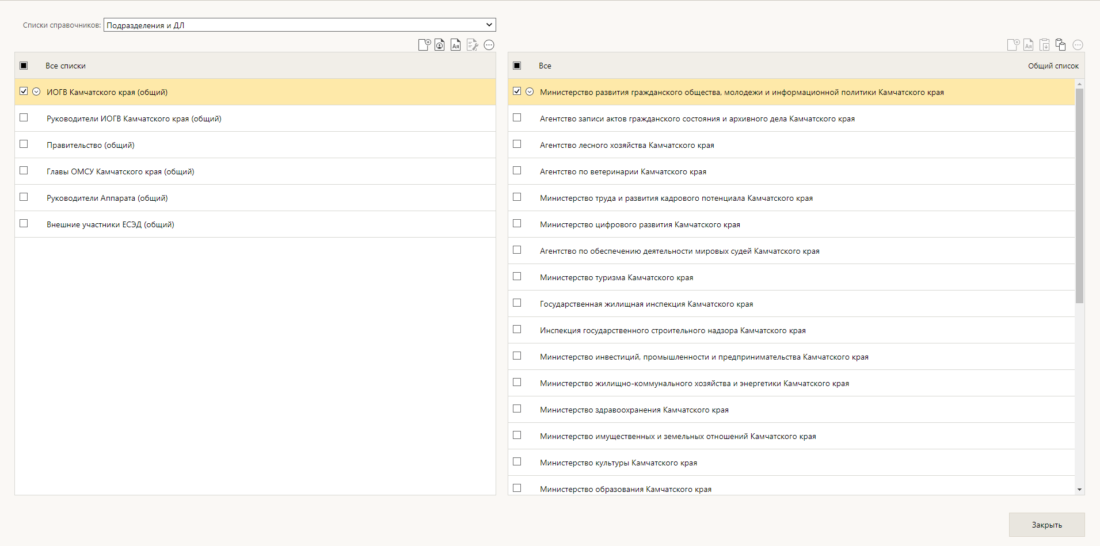В разделе списки помощник может редактировать их по запросу руководителя, после чего необходимо сообщить техническому специалисту поддержки ГИС ЕСЭД о необходимости обновить списки на мобильном устройстве.

